江北区中学综合实践活动课程学生“创意·创艺”
小制作成果展示、指导教师优质课竞赛活动简报
203中学 许苒皞（执笔）
为进一步推进“五要素”合格课，推动我区中学综合实践活动课程的有效实施，促进我区中学综合实践常态化和规范化开展，提高学生综合实践能力和综合实践教师的教育教学水平，由江北区教师进修学院主办的“江北区中学综合实践活动课程学生小制作研究成果展示和指导教师优质课竞赛”，于2018年5月10日在江北区观音桥中学举行。
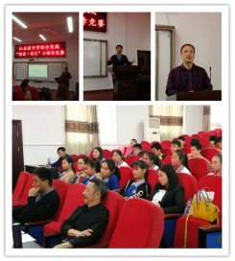
本次活动分学生制作成果展示汇报和指导教师指导过程说课两个环节先后进行。参赛的学生通过图片、幻灯片、实物等多种形式展示了他们的课题背景、设计过程、主要作品等，分享他们在实践过程中的亮点、体验和感受。一件件立意新颖，构思巧妙，制作精美的作品，无不体现出学生们的创新精神、实践能力和环保意识。指导教师的说课，也反映出教师能充分利用资源引导学生去发现问题，能根据
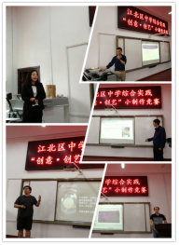
学生实际针对性设计培养目标，在学生活动过程中教师的指导都能有效达成。赛后，市教科院综合实践学科教研员曹雷老师对参赛的课题组及指导教师给予全面、客观的点评，对中学综合实践活动课程如何有效实施进行了案例分享和经验介绍。
本次竞赛活动得到了承办单位观音桥中学的大力支持，在此向他们表示深深的谢意！通过本次展示评比活动，我们欣喜的看到了我区中学综合实践活动的开展情况，担任综合实践课程的老师们绝大多数都能克服各种困难，创造条件认真负责的指导学生们开展活动。希望全区中学综合实践教师以此次竞赛为新的起点，进一步推动我区中学综合实践活动课程的有效实施，优化综合实践活动的指导方式，更好地培养学生的创新精神和实践能力。

重庆市江北区教师进修学院
2018年5月15日

附：2018年江北区中学综合实践活动课程学生“创意·创艺”
小制作成果展示和指导教师优质课竞赛一等奖获奖名单

2018年江北区中学综合实践活动课程
学生“创意·创艺”小制作成果展示和
指导教师优质课竞赛获奖名单

学校 | 学生课题 | 指导教师 | 获奖等级
十八中两江实验中学 | 废物再利用手工制作研究 | 李青喜 | 一等奖
字水中学 | 豆花制作 | 徐亮 | 一等奖
观音桥中学 | 时区转盘制作技巧 | 敖忠玲 | 一等奖
望江中学 | 观赏水车制作 | 廖仁宏 | 一等奖
二0三中学 | 废旧饮料瓶创意制作 | 许苒皞 | 一等奖

